Elektrotehnički fakultet u Beogradu

SI3PSI Principi Softverskog Inženjerstva

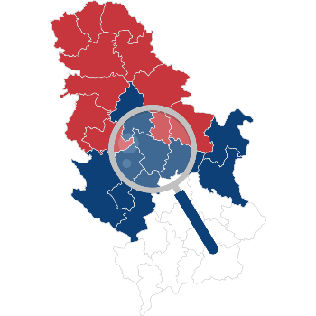

**Explore Serbia**

**Specifikacija scenarija kreiranja reklame**

**Verzija 1.1**

**Članovi tima**

**Miloš Brković 2019/0599**

**Antonija Vasiljević 2019/0501**

**Nikola Bjelobaba 2019/0442**

**Marko Jovanović 2018/0607**

**Istorija izmena**

|  |  |  |  |
| --- | --- | --- | --- |
| **Datum** | **Verzija** | **Kratak opis** | **Autor** |
| 23.3.2022. | 1.0 | inicijalna verzija | Nikola Bjelobaba |
| 10.4.2022. | 1.1 | dodate izmene nakon FR faze | Nikola Bjelobaba |
|  |  |  |  |
|  |  |  |  |

**Sadržaj**

**1. Uvod4**

1.1 Rezime4

1.2 Namena dokumenta i ciljne grupe4

1.3 Reference4

1.4 Otvorena pitanja4

**2. Scenario kreiranja reklame**4

2.1. Kratak opis4

2.2. Tok događaja4

2.3. Posebni zahtevi5

2.4. Preduslovi5

2.5. Posledice5

# **Uvod**

## **Rezime**

Definisanje slučaja upotrebe kreiranja reklame od strane zanatlije.

## **Namena dokumenta i ciljne grupe**

Dokument će koristiti svi članovi projektnog tima u razvoju projekta i testiranju, a može se koristiti i pri pisanju uputstva za upotrebu.

## **Reference**

1. Projektni zadatak
2. Uputstvo za izradu specifikacije upotrebe(SSU) i prototipa korisničkog interfejsa.

## **Otvorena pitanja**

|  |  |  |
| --- | --- | --- |
| **Redni broj** | **Opis** | **Rešenje** |
| 1. |  |  |
| 2. |  |  |
| 3. |  |  |
| 4. |  |  |

# **Scenario kreiranja reklame**

## **2.1 Kratak opis**

(Preuzeto iz projektnog zadatka)

Zanatlija ima mogućnost da kreira novu reklamu. Mora da postavi naziv radnje i može da popuni opcioni opis. Postavlja adresu radnje i opciono kontakt telefon, e-mail adresu, link ka svom sajtu. Svaka reklama se vezuje za objave iz iste opštine i prikazuje u tim objavama. Nova reklama mora biti odobrena od strane administratora i ona se nalazi u posebnom odeljku na sajtu koji nosi naziv “zanatski proizvodi”.

## **2.2 Tok dogadjaja**

Glavni tok događaja:

1. Zanatlija klikće na dugme za kreiranje reklame.
2. Zanatliji se prikazuje stranica za kreiranje reklame, koja se sastoji od polja: “Naziv radnje”, “opis radnje”, “adresa radnje”, “kontakt telefon”, “kontakt e-mail” i “link ka sajtu”. Poljla “naziv radnje” i “adresa radnje” su obavezna.
3. Zanatlija popunjava sva polja.
4. Zanatlija klikće na dugme “Okači reklamu”.
5. Sistem javlja da je reklama uspešno kreirana.

Prvi alternativni tok:

4a. Zanatilja klikće na dugme “Odustani”.

4b. Sistem vraca zanatliju na početnu stranicu.

Drugi alternativni tok:

3a. Zanatlija ne popunjava jedno od obaveznih polja i klikće na dugme “Okači reklamu”.

3b. Sistem javlja zanatliji da mora da popuni obavezna polja.

## **2.3 Posebni zahtevi**

Nema

## **2.4 Preduslovi**

Zanatlija mora da ima nalog i da je ulogovan.

## **2.5 Posledice**

Uneti podatci se unose u bazu I administratoru se šalje zahtev za prihvatanje reklame.